УПРАВЛЕНИЕ ОБРАЗОВАНИЯ ОКРУЖНОЙ АДМИНИСТРАЦИИ ГОРОДА ЯКУТСКА
МОУ «СПЕЦИАЛЬНАЯ (КОРРЕКЦИОННАЯ) ОБЩЕОБРАЗОВАТЕЛЬНАЯ ШКОЛА-ИНТЕРНАТ №34
VII ВИДА (СО СТРУКТУРНЫМ ПОДРАЗДЕЛЕНИЕМ КЛАССОВ VIII ВИДА)»
ГОРОДСКОГО ОКРУГА «ГОРОД ЯКУТСК»
677002, Г. Якутск, ул. Чернышевского, 58, тел/факс 36-08-63 (школа), Сергеляхское шоссе, 12 км, тел. 36-80-32(интернат)

Справка
по итогам проведенной декады «20 лет вместе…»,
посвященной 20-летию со дня основания
МОУ С(К)ОШ-И №34

- 17.11.11 г. проведена городская интеллектуальная игра «Умники и умницы» по
предметам естественно-математического цикла среди специальных коррекционных школ города Якутска. Цель: развитие и совершенствование устойчивого интереса, дальнейшей интеграции учащихся с ОВЗ по предметам естественно – математического цикла с созданием благоприятных условий для повышения эрудиции, любознательности в соответствии с возможностями и потребностями детей с ЗПР. Логическое продолжение использования знаний, полученных в играх, и в других формах учебной работы. Способствовать вовлечению детей в творческую деятельность и общение, стимулированию познавательной активности детей в нестандартной форме занятий.
Задачи:
1. Прививать навыки логического самостоятельного умозаключения, стимулирующие творческую и познавательную активность детей;
2. Выявление способных детей по предметам естественно – математического цикла, поддерживать творческие устремления и действия каждого участника интеллектуальной игры;
3. Воспитание культуры интеллектуального мышления;
4. Стимулирование учащихся, проявивших высокие показатели при интеллектуальной игре.
Методы и формы проведения интеллектуальной игры « Умники и умницы»:
по учебным предметам - математика, физика, география и биология
Форма проведения:
А) Интеллектуальная – игровая форма:
- в виде теле - конкурса «Умники и умницы»;
- в форме теле - игры «Кто хочет стать миллионером (умником математики, географии, физики, биологии»;
Б) Выпуск экспресс - стенгазеты: «Страна умных предметов» школ - представителя.
Содержание интеллектуальной игры «Умники и умницы» определяется образовательной программой по математике, физике, географии, биологии принимаемой и реализуемой учителями - предметниками с учетом особенностей детей с ЗПР.
Основные задания, правила игры должны содействовать разнообразию предметов естественно–математического цикла подходов в соответствии с возможностями и потребностями детей.
Участники: учащиеся с 7 – 9 классов, по 2 человека от параллели.
1) Проведена подготовка учащихся к городской игре « Умники и умницы» для коррекционных школ.
2) Учителями МО естественно–математического цикла разработано положение интеллектуальной игры «Умники и умницы» для городских коррекционных школ.
Анализ проведения интеллектуальной игры «Умники и умницы»
Девиз игры: «Знание – фундамент моего будущего».
Подали заявки и активно участвовали:
1. С(К)ОШ-И №34 (команда школы): Атанова Ираида – 7 кл, Мартынова Амгалена -8 кл, Кононов Ким -8кл, Ушницкий Еремей – 9 кл, Уваровская Айта – 9 кл, Петухов Денис -9 кл. Руководитель – учитель математики Тимофеева А.В.
2. Команда интерната (8 вид): Иванов Вова – 6 кл, Ниезов Рома -6 кл, Иванова Алена -5 кл, Бобков Женя -7 кл, Иванов Юра -8 кл, Николаенко Петя – 9 кл.
Руководитель – учитель естествознании Терещенко Ю.И.
3. МОУ С(К)ООШ №22 Федоров Олег -7 кл, Балдин Н. -8кл, Ломаев Г. – 8 кл, Борисов Р. -9 кл, Евстифеев О. – 9 кл, Кузьмина Ж. – 9 кл.
Руководители: Светлана Анатольевна, Нюргуяна Сергеевна.
4. РК(С)ОШИ V вида – Федорова Т. -7 кл, Гермагенова А. -7 кл, Чернышов Д. - 8 кл, Бурцев К, -8 кл, Ефремов Е. - 9 кл., Эттим А. - 9 кл.
Руководители – Ермолаева Е.А, Осташкевич Л.А.
5. МОУ С(К)ОШ-И для детей сирот и детей, оставшихся без попечения родителей №28 (8 вида) - Ефремова Н. -7 кл, Пономарчук А. -7 кл, Синюкова Е. – 8 кл., Высоцких Ю. – 8 кл, Абрамова П. – 9 кл, Горбачева В. -9 кл.
Руководитель – Протопопова Н.И.
Номинации: Личное первенство - «Знаток математики», «Знаток физики», «Знаток географии», «Знаток биологии» и главная номинация игры по общим итогам «Самый Умный» - 2 номинации. Потом выводится общая сумма жетончиков по командам школ – участников на командный зачет «Команда победитель интеллектуальной игры «Умники и Умницы» - 3 места.
Состав жюри: Председатель – директор школы-интерната Гурьева В.Н. Члены жюри – заместитель директора по УМР – Максимова А.П. и представители школ.
1 этап игры: «Кто хочет стать отличником математики» провела учитель информатики и математики Васильева Т.Н. Вопросы в виде тестов, электронном варианте.
2 этап игры: «Юный знаток физики» - учитель физики Иванова-Сивцева О.М.
3 этап игры: «Самый любознательный географии» - учитель географии Михайлова Н.И.
4 этап игры: «Лучший знаток биологии» - учитель биологии Виноградова В.С.
- Проведен конкурс - выпуск экспресс - стенгазеты: «Страна умных предметов» школ - представителя. Все школы презентовали свои «Умные газеты» с кроссвордами, ребусами, весёлыми задачами, примерами для развития мышления, памяти, внимания, логики.
- Организована веселая эстафета «Джунгли зовут» с витаминизированной физкультпаузой.
Для оценки всех этапов игры, для выявления номинантов интеллектуальной игры среди учащихся было создано жюри в составе: Гурьева В.Н. -председатель, члены жюри: Максимова А.П, Протопопова Н.И, Дмитриева С. А., Ермолаева Е.А.
В ходе проведения интеллектуальной игры «Умники и умницы» выявлены лучшие игроки по номинациям:
Победителями игр признаны:
- Номинация «Знаток математики» - Евстифеев Олег (С(К)ООШ №22)
- «Знаток физики» - Мартынова Амгалена (С(К)ОШИ №34)
- «Знаток географии» - Высоцких Юра (С(К)ОШ-И №28)
- «Знаток биологии» - Гермагенова Анжелика – (РС(К)ШИ Vвида)
- «Умник игры» - Высоцких Юра (С(К)ООШ №28)
- «Умница игры» - Гермагенова Алена (РС(К)ШИ Vвида)
По общим итогам игры: «Лучшая команда умников» - 1 место – С(К)ОШ-И №28
2 место – С(К)ООШ №22
3 место - РС(К)ШИ V вида
Все дети, принимавшие активное участие в интеллектуальной игре, занявшие первые места награждены сертификатами, грамотами и памятными медалями. Для участников проведен «Блиц – анализ игры».
Рекомендации:
1) По итогам экспресс–анализа всем участникам игры, форма и методы проведения интеллектуальной игры очень понравились, предлагают сделать игру традиционным среди городских специальных коррекционных школ.
2) В дальнейшем шире использовать творческие, интеллектуальные возможности учащихся с ОВЗ.
3) Разнообразить этапы и формы проведения интеллектуальной игры.
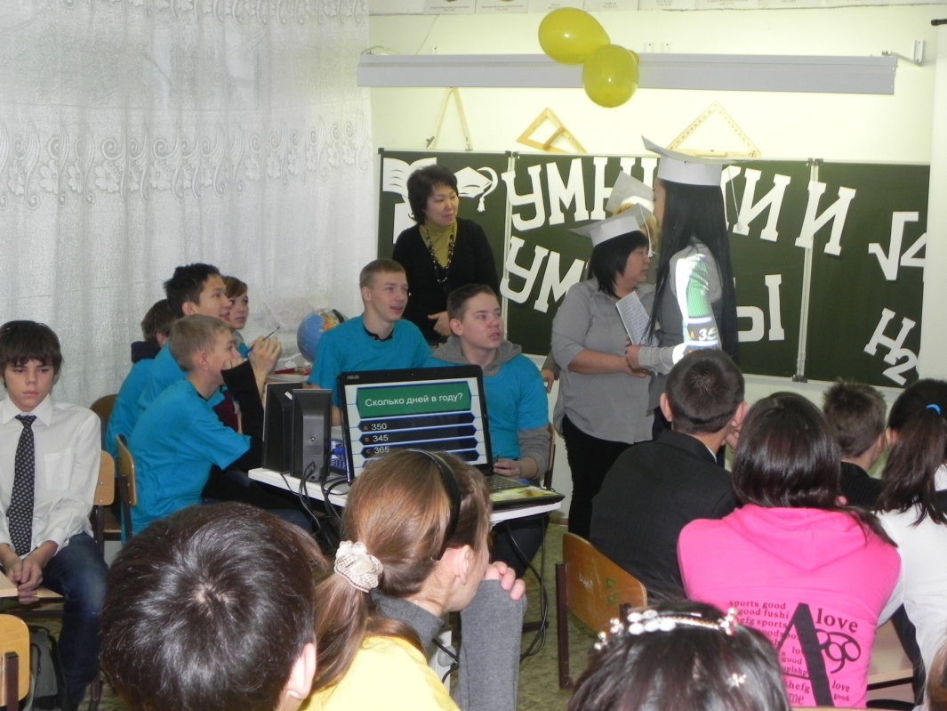
Наша гостья Елена Корнилова - режиссер и актриса ГРДНТ им. А.С. Пушкина.

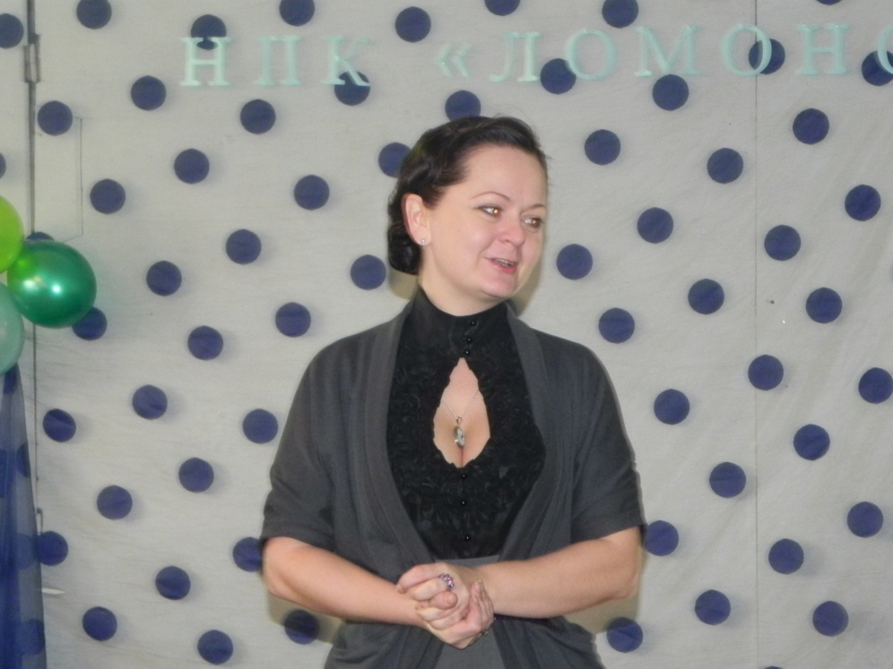
Показ коллекции костюмов XVIII века
